Comparación de Mercados
Caso Malasia:
CRC de 12.826, normalizado de 0.855 para el 2024.
Ello nos indica que dicho país tiene una capacidad de compra relativa alta en lo que respecta el Cacao en grano. Este índice es significativo, debido a que nos indica que Malasia es un mercado importante y con gran potencial para el cacao, debido a que compra/consume una cantidad superior a la media mundial. Además, este indicador sugiere que dicho mercado, tiene la capacidad adquisitiva suficiente o la creciente necesidad para importar cacao del resto del mundo. Sin embargo, al ser un mercado con alta capacidad, existe la posibilidad de afrontar mucha competencia.
Data histórica relevante
De acuerdo con Promperú, Malasia es la 5° industria de procesamiento de cacao en el mundo, además, es la puerta de entrada al Asia Pacifico y sede de transnacionales emblemáticas. Históricamente, Costa de Marfil, Nigeria y Camerún han sido sus principales proveedores, sin embargo, para el 2022 Perú se ubicó en la 9na posición.
- Tasa de crecimiento: del consumo de cacao de 3.3%, se proyecta para el presente año un valor de US$ 739 millones.
- Tipo de demanda: Demanda del cacao Convencional del 92% y del orgánico de 8%.
- Finalidad: Se importa cacao con la finalidad (en su mayoría) para la exportación hacia Indonesia y Singapur mayoritariamente.
- Aranceles de importación: 180100-Cacao en grano, entero o partido, crudo o tostado – 0%
- Producción Local: Ha decrecido significativamente, sin una calidad estable (pestes, enfermedades, baja productividad, precios inestables y baja rentabilidad).
- Competencia:
El precio de venta referencial de los granos de cacao en Malasia se valorizó en US$ 2.38 mil/ton en 2021 y se proyecta que alcance los US$ 2.39 mil/ton en 2025
Si bien Malasia exporta un gran volumen de cacao en diferentes presentaciones (pasta de cacao, manteca o polvo), la materia prima es importada de distintos países. El valor del producto final es determinado principalmente por el valor de importación.
Los principales compradores son empresas europeas con filiales en Malasia, cuyo objetivo es el reproceso o distribución a mercados cercanos.
.Asimismo, según Agraria.Pe, Malasia fue el principal destino del cacao peruano con el 22.08% del total exportado.

El nivel de demanda o la capacidad adquisitiva para el producto es elevado
EEUU: Manteca de Cacao y chocolate peruano procesado, luego Canadá
Nibs de cacao
Caso EEUU:
El CRC (Coeficiente de Relación de Consumo) para Estados Unidos es de 0.394, con un valor normalizado de -0.435 para el año 2024. Esto indica que Estados Unidos tiene una capacidad de compra relativa baja en lo que respecta al cacao en grano, al compararse con otros mercados internacionales.
El valor negativo del índice es un gran indicador de que la importación de cacao por parte de este país está por debajo de la media mundial, lo que sugiere que dicho mercado tiene una baja dependencia del cacao en grano, esto podría darse debido a que el mercado estadounidense se enfoca mas en el consumo de derivados que en la materia prima.
Mediante este valor podemos decir que, Estados Unidos no representa un mercado altamente dinámico para el cacao en grano, al menos en términos de volumen o crecimiento relativo. Por lo tanto, aunque es una economía fuerte y con gran poder adquisitivo general, el sector específico del cacao no muestra señales de ser altamente atractivo ni de rápido desarrollo en comparación con otros mercados más emergentes o especializados, como el caso de Malasia.
Data histórica relevante
El principal lugar de origen de los granos de cacao en EEUU es Ecuador, siendo a su vez el origen de más rápido crecimiento. En el caso de Perú, fue el 5to lugar de origen con mayor cantidad y el tercer origen de más rápido crecimiento, sin embargo, abarcando únicamente el 5.1% del mercado en el 2024.
- Principales compradores: Barry Callebaut (80%) y Goya Foods (7%)
- Tipo de demanda: En el 2024 los derivados del cacao convencional representaron el 94,1% del mercado global de derivados de cacao, debido a su menor costo de producción y disponibilidad. Costo accesible y uso en la industria masiva. (El mercado del cacao convencional sigue siendo predominante en EEUU)
- Consumo: El consumo de cacao en EEUU, es principalmente en derivados industriales.
- Oportunidad de negocio: El informe de Trading Economics menciona que el precio del cacao podría negociarse alrededor de 9.361,14 USD/tonelada a finales de 2025, lo que refleja tensiones entre oferta y demanda. Problemas de abastecimiento en Costa de Marfil (mala calidad), en el caso de Ghana, menciona que probablemente no alcanzará su objetivo de producción de 65000 TON, debido a condiciones climáticas desfavorables.
La tasa de crecimiento de los valores importados del 2023 al 2024 fue de 41, sin embargo, la tasa de crecimiento de los últimos años (2020-2024) es de -3%.
- Finalidad: Procesamiento industrial para la producción de derivado (chocolate, manteca de cacao, licor y polvo de cacao)
- Mercado: Tendencias crecientes del mercado por optar por productos premium, orgánicos y de comercio justo.
Aranceles: 0%

Canadá:
Caso Canadá:
El CRC (Coeficiente de Relación de Consumo) de 1.565, con un valor normalizado de 0.220 para el año 2024, nos indica que Canadá posee una capacidad de compra relativa ligeramente superior a la media mundial en lo que respecta al cacao en grano. Este índice sugiere que Canadá es un mercado con potencial moderado para la exportación de cacao, ya que su nivel de consumo/importación está por encima del promedio global. Este comportamiento puede deberse a una demanda estable por parte de la industria alimentaria, en especial del sector chocolatero, sumado al poder adquisitivo de su población.
No obstante, al no tratarse de un consumidor intensivo o especializado, la competencia podría ser más manejable en comparación con países de mayor volumen. Por otro lado, Canadá podría ser un destino viable si se ofrece un producto con diferenciación en calidad, origen o sostenibilidad.
Data histórica relevante
Las importaciones de Canadá representan el 3,6% de las importaciones mundiales de este producto, su posición en las importaciones mundiales es 8. La distancia media de los países proveedores es de 8084 km y la concentración del mercado es de 0,33.
Su principal mercado proveedor es Costa de Marfil, Ecuador, Nigeria y Ghana (en el 2024), seguido de Perú con una participación del 8% del mercado. Durante el periodo 2020 a 2024, se dio un crecimiento de la cantidad exportada del 43%.
- Tipo de cacao: El cacao convencional ocupa el 90-95% del mercado del cacao, dominancia por precio y disponibilidad. Usado en la industria masiva.
El uso del cacao orgánico y sostenible, va en alza (5 a 10%) principalmente por tendencia en el consumo responsable y saludable. Marcas como ChocoSol (Toronto) y Qantu Chocolate (Montreal) usan granos orgánicos de Ecuador, Perú y México, con certificaciones Fair Trade/USDA Organic
Canadá tiene una alta dependencia de importaciones del cacao global, principalmente de África.
Si se desea competir en los nichos de mercado premium, se necesitan certificaciones (Fair Trade, orgánico).
Costa de marfil y Ghana, tienen poder de mercado.
Si desea ingresar al mercado canadiense se necesita el equivalente de la certificación orgánica USDA – Canadian Organic Biologique Canada. Equivalencia no automática. Se debe especificar claramente en el certificado orgánico de la USDA mediante una adenda

Demora en los pagos (nivelación)
Rubro | Malasia | Estados Unidos | Canadá | Países Bajos
CRC al 2024 | 0.8553 | -0.4351 | 0.2202 | 0.4428
Crecimiento Económico en el 2024 | 5.10% | 2.8% | 2.3% (2023) | 1.0%
Precio internacional  Valor unitario | 6.602 | 5.726 | 5.751 | 4.796
Volumen importado en miles de USD | 3.303.781 | 1.134.862 | 744.591 | 4.266.903
Volumen importado en cantidades | 500.423 | 198.182 | 129.465 | 889.766
CEPAL | Estrella | Consolidado | Estrella | Estrella
Tabla comparativa:

Requisitos Fitosanitarios
Rubro | Malasia | Estados Unidos | Canadá | Países Bajos
Generalidades | Producto: Cacao grano (Theobroma cacao)  País de origen: Perú  Uso o destino: Comercialización, consumo, industrial, muestra, exportación  Estado: Autorizado
Requisitos Generales | Certificado Fitosanitario  Permiso Fitosanitario de importación. (Sello de ingreso al país)  Libre de suelo, plagas, enfermedades y semillas de otras especies | Certificado Fitosanitario |  | Certificado Fitosanitario
Plagas Reguladas | Microcyclus ulei  Moniliophthora perniciosa | - |  | -
Declaración Adicional | Libre de plagas en cuarentena: Moniliophthora perniciosa.  El centro de procesamiento debe estar en una zona libre de la plaga Pseudocercospora ulei.  Se debe incluir el número del permiso de importación o certificado de tratamiento fitosanitario para seguimiento y control. | Sin declaración adicional |  | Sin declaración adicional
Tratamiento Cuarentenario | El cacao debe ser tratado con un producto químico específico: Fosfamina 2.0 G/M3 durante 120 horas (5 días).  Tratamiento que se realiza por el SENASA. | Ninguno |  | Ninguno
Requisitos de Etiquetado | Ninguno | Ninguno |  | Ninguno
Consideraciones para llenar el certificado fitosanitario | Idioma: inglés | Ninguno |  | Ninguno
Malasia:
En el caso de Malasia, las regulaciones que impone el país, se deben principalmente al deseo de evitar daños significativos en las plantaciones del país de destino.
Pseudocercospora ulei.: Este patógeno está asociado a zonas tropicales húmedas de América del Sur, como Brasil y Colombia, pero no hay evidencia en los resultados de que se haya reportado en Perú, y mucho menos en el VRAEM

Requisitos Sanitarios
Rubro | Malasia | Estados Unidos |  | Canadá |  | Países Bajos
Nota | No exige que se cumplan los requisitos sanitarios presentados mediante certificación
Contaminantes Químicos |  | Ingrediente Activo de Plaguicida | Límite Máximo Permitido (ppm) | Limite Máximo Permitido (ppm)  Broflanilide  Oxathiapiprolin  Phosphine | Valor (ppm)  0.01  0.15  0.10 | Ingrediente Activo de Plaguicida | Límite Máximo Permitido (ppm)
 |  |  |  |  |  | Benzalkonium chloride | 0.1
 |  |  |  |  |  | Bromide ion | 70
 |  |  |  |  |  | Chlordecone | 0.02
 |  |  |  |  |  | Clethodim | 0.1
 |  | Carfentrazone-ethyl | 0.1 |  |  | Clopyralid | 0.5
 |  | Chlorantraniliprole | 0.08 |  |  | Copper compounds (cobre) | 50
 |  | Etofenprox | 5 |  |  | Dalapon | 0.1
 |  | Glyphosate | 0.2 |  |  | DDT | 0.5
 |  | Oxyfluorfen | 0.05 |  |  | Didecyldimethylammonium chloride | 0.1
 |  | Paraquat dicloride | 0.05 |  |  | Fenoxaprop-P | 0.1
 |  | Spinosad | 0.02 |  |  | Fluoride | 10
 |  | Chlorothalonil | 0.05 |  |  | Furfural | 1
 |  | Oxathiapiprolin | 0.15 |  |  | Mercury (mercurio) | 0.02
 |  | Phosphines | 0.1 |  |  | Metalaxyl | 0.1
 |  | Propylene oxide | 200 |  |  | Phoxim | 0.1
 |  | Pyriproxyfen | 0.02 |  |  | Pyrethrins | 0.5
 |  | Pyrethrins | 1 |  |  | Tebuconozide | 0.1
 |  | Sulfuryl fluoride | 0.2 |  |  | Tefluthrin | 0.05

En lo que respecta a:
- Ingredientes activos de plaguicidas
- Micotoxinas
- Metal
- Contaminantes microbiológicos (USA Y Países Bajos, no mencionan)
- Agente microbiológico,
Los países de destino permiten un LMR (Limite Máximo Residual)
las presiones sanitarias son una de las principales preocupaciones, ya que el envejecimiento de la población, el aumento de los niveles de obesidad y la tensión de los sistemas sanitarios impulsan la demanda de opciones más sanas por parte de los consumidores

Requisitos Fitosanitarios:
Malasia:
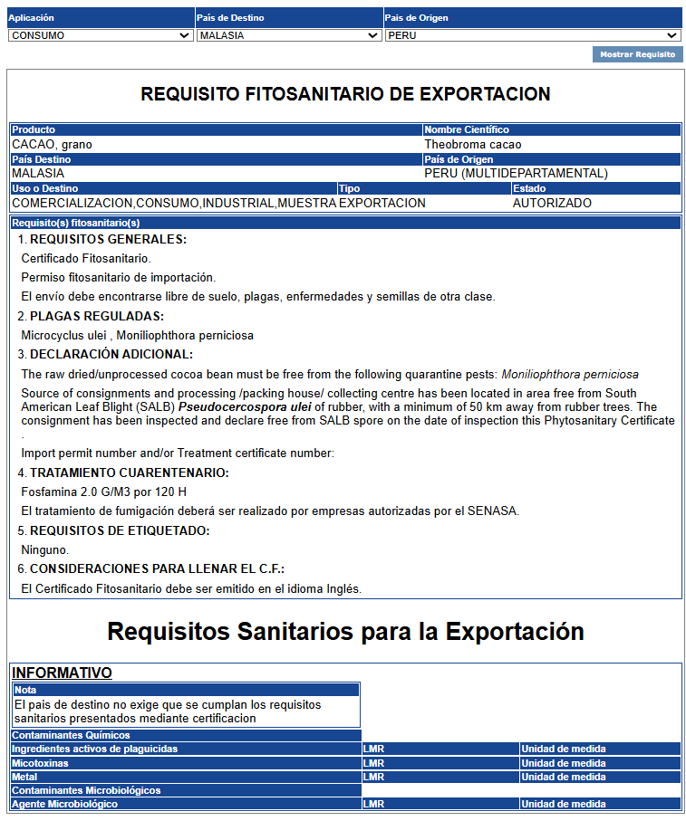

Estados Unidos:
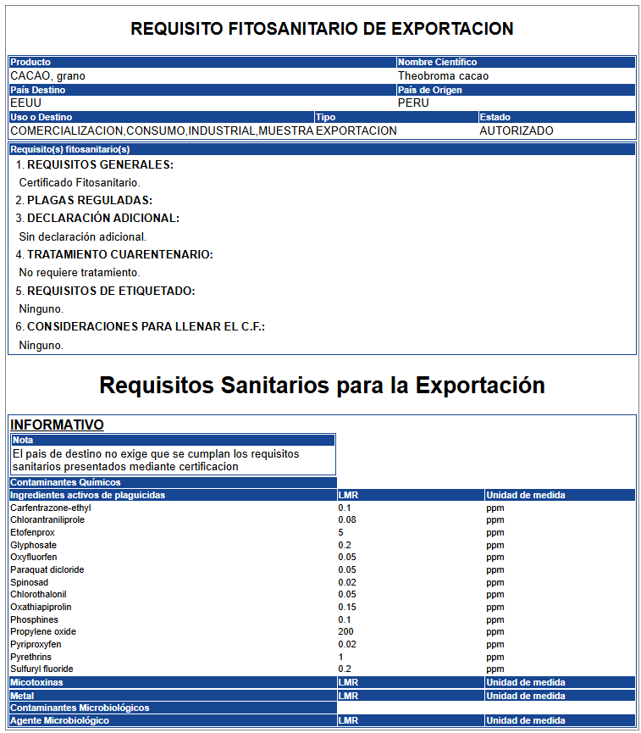

Países Bajos:
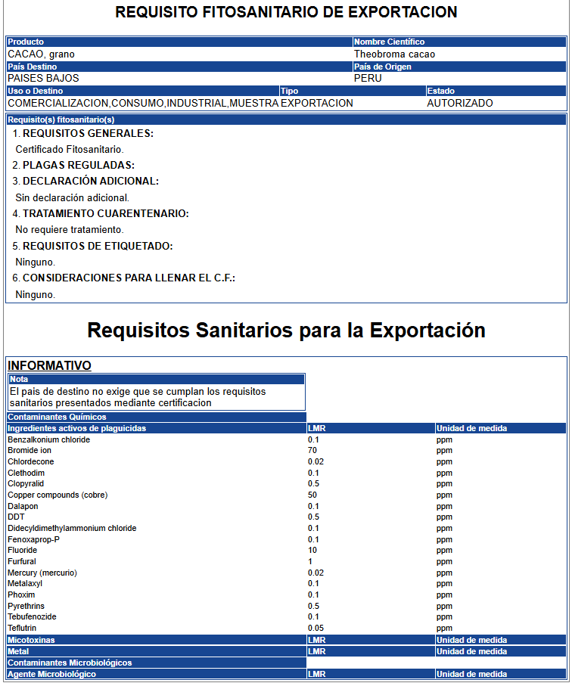

Canadá:
